《高级网页设计I》
图像解决方案 项目报告

学 号：24005240104 姓 名：高浩哲
班 级：______________________

项目选题名称：喜茶GO 移动端点单页下导航
参考来源：喜茶GO App（App Store 应用预览截图）
完成日期：2026 年 11 月 4 日

项目选题名称
喜茶GO 移动端点单页下导航（参考喜茶GO App 点单页底部导航）。
本次四级项目为“图像解决方案”。三级项目（仰望官网-仰望U9 车型详情页）是桌面端长页面，页面本身没有下导航，因此按照指导书的要求，另行选取一个移动端产品的下导航作为参考对象。最终选择喜茶GO App 的点单页：底部固定五个入口——“首页 / 点单 / 会员 / 百货 / 我的”，采用等分自适应宽度、白色底栏、当前项文字加粗的极简风格。
参考图来自 App Store 中喜茶GO 的应用预览截图（1290×2796），可以清晰看到五项底部导航的文字、间距与选中状态。在此基础上，我把纯文字底栏升级为“字体图标 + 内联 SVG”双技术方案：底栏五项图标统一用内联 SVG 绘制，页面内的搜索、优惠券、客服、会员、设置等图标则使用自己生成的 iconfont 字体图标，从而在一份作品中同时体现两种图标技术。
实施过程
1. 参考采集：从 App Store 获取喜茶GO 预览图，截取底部导航区域（五项文字、选中项加粗），作为还原依据。
2. 结构拆解：下导航为固定底栏，内部使用 flex 布局，五个按钮 flex:1 等分；外层限制最大宽度 520px 并水平居中，在手机上铺满整屏、在平板与桌面上保持居中；底栏底部留出 env(safe-area-inset-bottom) 适配全面屏安全区。
3. 图标制作：使用 fontTools 把 16 个 Material 图标的 SVG 轮廓转换为 TTF 字体，分配 Unicode 私用区编码 U+E900–U+E90F，生成 iconfont.css 供页面以类名调用；底栏五个图标不依赖字体，直接以 <svg> + <path> 内联书写。
4. 页面实现：完成“首页 / 点单 / 会员 / 百货 / 我的”五个面板，点单页包含左侧分类栏、右侧商品列表、规格选择弹层与购物车计数，并加入分类切换、搜索过滤、弹层加料计价等原生 JavaScript 交互。
项目需求与实现
一级标题下按指导书要求依次给出参考下导航截图、iconfont 图标截图、下导航原图与实现图。
（1）参考 App 页面与下导航截图
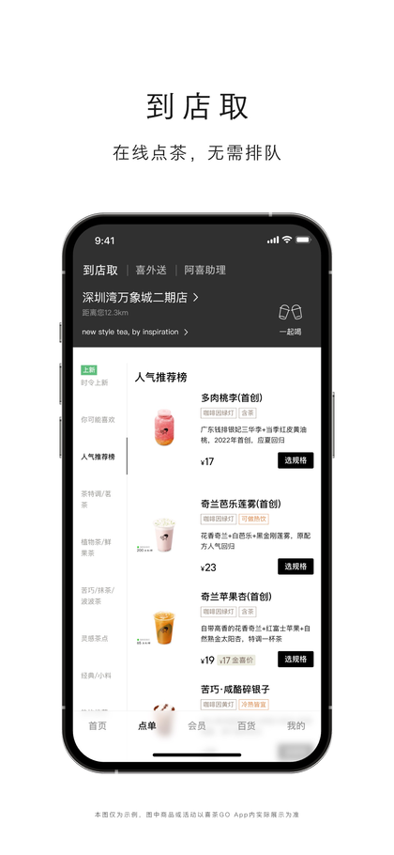
图 1 喜茶GO App 点单页预览图（来源：App Store 应用预览）

图 2 参考下导航：首页 / 点单 / 会员 / 百货 / 我的，五项等分、固定底部
从图 2 可以直接量取参考下导航的关键尺寸：整条底栏贴底常驻，五个入口等分排列、文字在水平方向居中；未选中项为浅灰色，选中项“点单”为纯黑并加粗；底栏底色接近纯白，顶部有一条极淡的分割线，整体几乎没有阴影。

（2）iconfont 图标截图
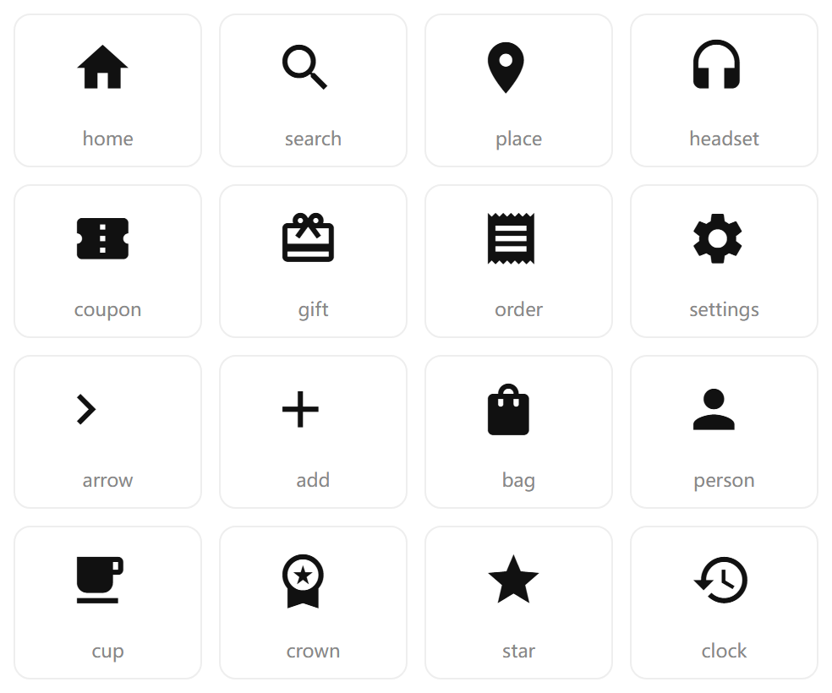
图 3 自制 iconfont 的 16 个图标（U+E900–U+E90F）在浏览器中的渲染效果
图标集包含 home、search、place、headset、coupon、gift、order、settings、arrow、add、bag、person、cup、crown、star、clock，编码连续分配在 Unicode 私用区，避免与中文字符冲突；字形由 SVG 轮廓转换为二次曲线后写入 TTF，因此放大到 52px 依然边缘平滑。
字体的制作流程：先取得每个图标的 SVG 路径数据，用 fontTools 的 TTGlyphPen 建立字形，Cu2QuPen 把三次贝塞尔曲线转成 TrueType 需要的二次曲线，再通过 TransformPen 把 24×24 的 SVG 坐标映射到 1024 单位的字身框中，最后写入 name 表、OS/2 表与 cmap 字符映射并导出 ghz-iconfont.ttf。页面里只需引入一次 iconfont.css，用 <i class="ghz_iconfont ghz_icon-home"></i> 这样的类名即可调用，且图标颜色会跟随文字颜色变化。
这组图标在页面中的分工：搜索框用 search，门店与定位用 place，点单页右侧的购物车用 bag，快捷入口依次用 coupon（优惠券）、gift（新人礼）、order（订单）、person（会员）、headset（客服）与 settings（设置），商品占位图与会员卡片用 cup、crown、star、clock 点缀。全部图标都使用统一的线性轮廓与一致的视觉重量，因此即使混排在同一行里也不会显得突兀。

（3）下导航原图与实现图
图 4 下导航原图（喜茶GO App 截图裁切）
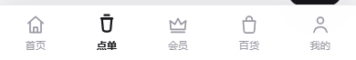
图 5 下导航实现图（390px 宽度，固定底部，五项 SVG 图标 + 文字，点单为选中态）
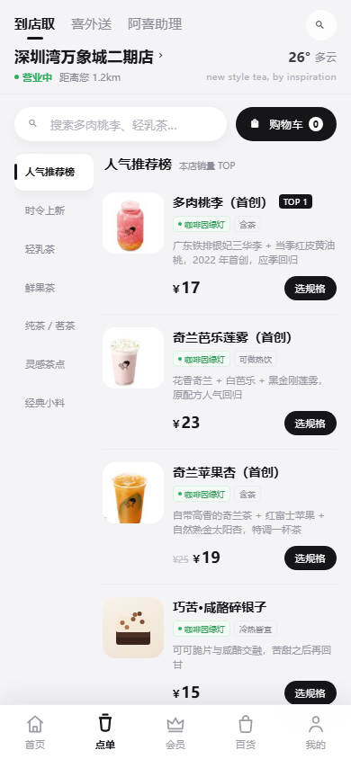
图 6 实现页完整首屏（点单面板）

项目代码
要求：使用字体图标或 SVG 的方式使用 iconfont 图标，代码中要包含学号或姓名，或者类名中包括姓名缩写；原则上不建议使用 id 选择器，原则上要设计全局 CSS。
本项目的实现情况：① 底栏采用内联 SVG，页面其它位置使用自制 iconfont 字体图标，两种技术在同一页面中对照呈现；② 页面头部注释写明“姓名：高浩哲”，页脚与“我的”面板标注“高浩哲 · 24005240104”；③ 全部选择器使用 class，未使用 id 选择器；④ 颜色、圆角、导航高度等设计变量统一写在 :root 中作为全局 CSS，所有类名、CSS 变量、JS 变量均以 ghz_ 前缀（姓名缩写）开头。以下摘录核心代码。
核心代码 1：iconfont.css（@font-face 与类名映射，局部）
@font-face {
font-family: "ghz_iconfont";
src: url("./ghz-iconfont.ttf") format("truetype");
font-weight: normal; font-style: normal; font-display: block;
}
.ghz_iconfont { font-family: "ghz_iconfont" !important; line-height: 1; }
.ghz_icon-home::before { content: "\e900"; }
.ghz_icon-search::before { content: "\e901"; }
.ghz_icon-cup::before { content: "\e90c"; }
.ghz_icon-crown::before { content: "\e90d"; }

核心代码 2：字体图标在页面中的调用（HTML）
<button class="ghz_quick-item" type="button" data-ghz-go="member">
<span class="ghz_quick-ic"><i class="ghz_iconfont ghz_icon-coupon"></i></span>
优惠券
</button>

核心代码 3：下导航单个按钮（内联 SVG）
<button class="ghz_nav-item is-active" type="button" data-ghz-tab="order" aria-label="点单">
<svg viewBox="0 0 24 24" aria-hidden="true">
<path d="M7 7.6h10l-1 11.2a2.5 2.5 0 0 1-2.5 2.2h-3A2.5 2.5 0 0 1 8 18.8z"/>
<path d="M6.2 7.6h11.6"/>
<path d="M9.6 4.2h4.8"/>
</svg>
<span class="ghz_nav-label">点单</span>
</button>

核心代码 4：下导航样式（固定定位 + 等分自适应 + 安全区）
.ghz_nav {
position: fixed; left: 0; right: 0; bottom: 0; z-index: 90;
background: rgba(255,255,255,.93);
-webkit-backdrop-filter: blur(20px) saturate(180%);
backdrop-filter: blur(20px) saturate(180%);
border-top: 1px solid rgba(235,235,239,.95);
box-shadow: 0 -8px 26px rgba(18,18,24,.07);
padding-bottom: env(safe-area-inset-bottom); /* 全面屏安全区 */
}
.ghz_nav-inner {
max-width: 520px; margin: 0 auto; /* 自适应宽度并居中 */
height: var(--ghz_nav-h); display: flex; align-items: stretch;
}
.ghz_nav-item {
flex: 1 1 0; min-width: 0; /* 五项等分 */
display: flex; flex-direction: column;
align-items: center; justify-content: center; gap: 3px;
color: #9b9ba5; transition: color .22s ease;
}
.ghz_nav-item svg { width: 24px; height: 24px; fill: none; stroke: currentColor;
stroke-width: 1.7; stroke-linecap: round; stroke-linejoin: round; }
.ghz_nav-item.is-active { color: var(--ghz_ink); font-weight: 700; }
.ghz_nav-item.is-active svg { transform: translateY(-2px) scale(1.06); stroke-width: 2.1; }

核心代码 5：下导航切换与面板联动（JavaScript）
function ghz_switchPanel(key) {
for (var i = 0; i < ghz_panels.length; i++) {
var on = ghz_panels[i].getAttribute('data-ghz-panel') === key;
ghz_panels[i].classList.toggle('is-active', on);
}
for (var i = 0; i < ghz_navItems.length; i++) {
var act = ghz_navItems[i].getAttribute('data-ghz-tab') === key;
ghz_navItems[i].classList.toggle('is-active', act);
if (act) { ghz_navItems[i].setAttribute('aria-current', 'page'); }
else { ghz_navItems[i].removeAttribute('aria-current'); }
}
window.scrollTo({ top: 0, behavior: 'smooth' });
}

测试与发布
测试覆盖两种浏览器与三种视口：Chrome 与 Edge 分别测试 390×844（手机）、768×1024（平板）、1440×900（桌面）三种窗口，确认下导航始终固定在底部、五个按钮等分铺满、无横向滚动条，字号与图标在各视口下保持清晰。
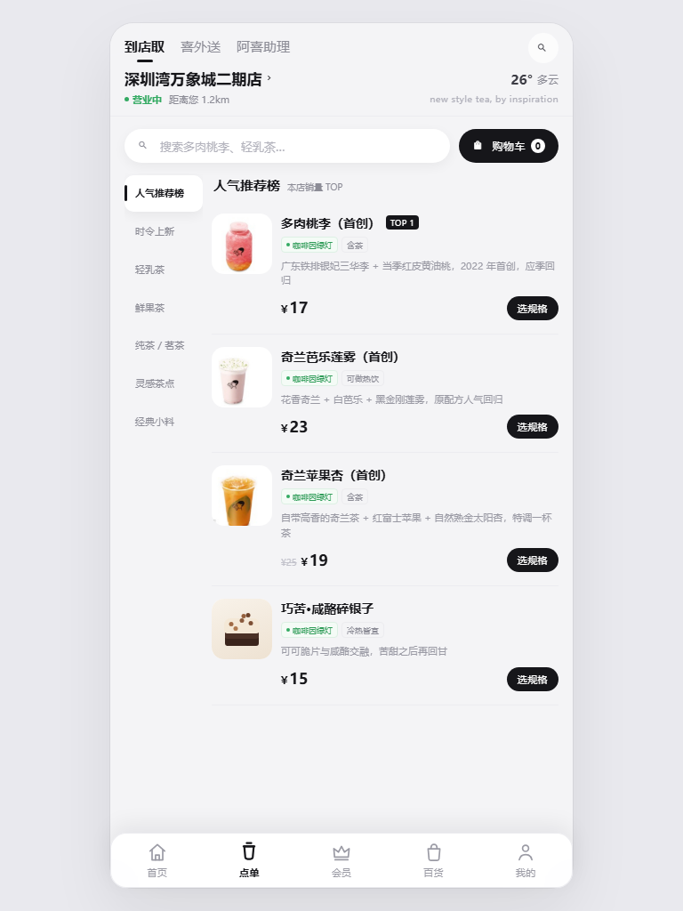
图 7 768×1024 平板视口：底栏居中限制最大宽度，五个入口等分
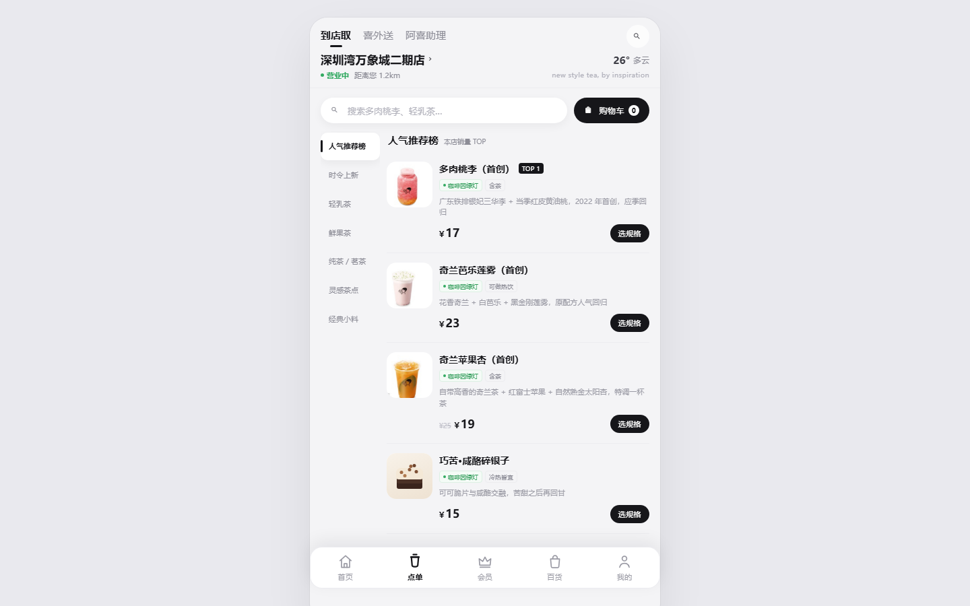
图 8 1440×900 桌面视口：内容列居中，底栏随视口自适应并保持圆角悬浮
图 9 Edge 浏览器 390×844 视口：与 Chrome 渲染一致
图 10 Edge 浏览器 1440×900 视口
功能测试：点击底栏五项可切换对应面板并同步高亮；点单页左侧 7 个分类切换后商品列表与标题同步更新；点击“选规格”弹出规格弹层，选择“黑糖波波 +3”后价格由 18 元变为 21 元；点击“加入购物车”后购物车计数由 0 变为 1 并弹出轻提示；搜索框输入关键词可实时过滤当前分类商品，无匹配时显示空状态；以上交互均通过浏览器脚本逐项验证通过。
发布：本项目为纯静态页面，无任何构建步骤与第三方依赖，直接以文件形式双击 index.html 即可运行。本地通过 python -m http.server 提供静态服务完成测试；如需发布，可将 heytea-go 目录直接上传到 Gitee Pages、GitHub Pages 或任意支持静态资源的 Web 服务器（如 WAMP、FTP+WWW），页面使用相对路径引用 font/ 与 img/ 资源，迁移时无需修改代码。

项目总结
本次项目最大的难点并不在页面本身，而在于“找不到一个合适的下导航参考”。三级项目的仰望 U9 详情页是桌面长页面，没有底部导航，我先尝试抓取多个移动端网页（喜茶、瑞幸、马蜂窝等），但要么被反爬拦截，要么页面结构与实际 App 差异较大；最终改用 App Store 的应用预览截图，才拿到了一个清晰、完整、五项等分的底栏参考。这件事让我意识到：做还原类项目，素材质量往往决定成品的上限，选对参考比闷头写代码更重要。
第二个收获是对“自适应宽度”的理解更具体了。以前写导航就是固定宽度居中，这次用 flex:1 1 0 + min-width:0 让五项严格等分，外层用 max-width 与 margin:auto 保证手机铺满、桌面居中，再配合 env(safe-area-inset-bottom) 处理全面屏，才真正理解了“自适应”不只是等比缩放，还要考虑内容换行、安全区与极端窄屏（320px 下按钮文字仍不挤压）。
第三个收获是图标技术的差异。字体图标用一次 @font-face 就能全站复用、颜色随文字继承、体积小；但它在高倍屏上仍受字形轮廓限制，且需要额外的字体文件。SVG 内联则是矢量路径，可以精确控制每一根线条的粗细与圆角，改成描边风格后底栏的观感明显更轻盈。两者各有所长，这也是指导书要求“一步字体图标、一步 SVG”的原因。为了让字体图标真正可用，我用 fontTools 把 SVG 轮廓转成 TTF，期间踩了两次坑：一次是 SVG 里带 fill="none" 的整块背景矩形被当成字形，导致所有图标渲染成“黑方块”；一次是 cubic 曲线不能直接写入 TTF，需要先用 Cu2QuPen 转成二次曲线。
不足与改进方向：商品图片是从参考截图中裁切的，分辨率有限，如果能接入真实商品图会更接近成品；规格弹层目前只做了单选，真实业务还需要多规格组合与库存校验；另外页面只在 Chrome 与 Edge 上验证，Safari（尤其是 safe-area 与 backdrop-filter）还没有实测。
AI 使用说明
本项目在 AI 辅助下完成，具体分工如下：AI 负责参考方案的筛选与资料整理、iconfont 字体的生成脚本（Material 图标 SVG → fontTools → TTF）、页面结构、样式与 JavaScript 的初稿编写，以及多视口截图与交互脚本验证；本人负责确定选题与下导航参考对象、确认页面视觉风格与文案、核对五项导航的间距与选中效果、逐项验收交互功能，并对 AI 生成内容进行修改与取舍。报告中出现的题目要求解读、总结与反思由本人结合实际修改过程撰写。

